ПРИЛОЖЕНИЯ.
Приложение №1

ЛИСТ – ЗАДАНИЕ
для исследователей истории.

1.Задача: Найти, выписать и сделать сообщение о том
когда, где и кем была построена первая в России фабрика по производству посуды.
2.Задача: Найти, выписать историческую справку о столовых приборах.
3.Задача: Найти, выписать историческую справку о салфетках.

Учебник «Основы кулинарии 8-11 класс», страница 163.
Соберите разрезанные иллюстрации и прочтите исторические справки о столовых приборах и салфетках.
Энциклопедия этикета для детей, страница 6.

Приложение №2

ЛИСТ – ЗАДАНИЕ
для исследователей хороших манер.

- Задача: найти в книге, что означает слово «этикет».
- Задача: изучить правила этикета (как пользоваться приборами, салфетками, как вести себя за столом).
- Задача: объяснить одноклассницам эти правила.

Энциклопедия этикета для детей, страница 6.
Застольный этикет, страница 87.
Учебник Технология 5 класс, страница 205-206, параграф 48.

Приложение №3

ЛИСТ – ЗАДАНИЕ
Для исследователей блюд и продуктов.

1 Задача: найти в книге значение слова «меню».
2 Задача: исследовать, какие блюда готовят на завтрак и какие
продукты при этом используют.
3 Задача: составить меню для завтрака.

Словарь, страница 392.
Соберите разрезанную иллюстрацию и изучите материал к 2 задаче.

Приложение №4

ЛИСТ – ЗАДАНИЕ
для исследователей сервировки.

1 Задача: найти значение термина «сервировка».
2 Задача: определить, какой скатертью застилают стол.
3 Задача: изучить, какую посуду и какие приборы используют для сервировки стола к завтраку.
4 Задача: изучить способы расстановки приборов и посуды на столе.
5 Задача: выполнить сервировку стола к завтраку.

Учебник Технология 5 класс, страница 203 параграф 47.
Для проверки, соберите разрезанную иллюстрацию.

Приложение№5

КАРТОЧКА РЕФЛЕКСИИ.

Фамилия учащегося:

отвечала, и мои ответы «прокладывали путь», вели к истине (если она, конечно, есть…)

дополняла и развивала ответы других, помогала построить здание урока.

отвечала, но, как потом поняла, мои ответы были не очень удачными, уводили в сторону, тормозили или только повторяли чужие.
всё знала и понимала, но молчала, (пока открывала рот, меня опередили; боялась, что отвечу неправильно; пусть другие поработают).
молчала, потому что не знала, что сказать, но внимательно слушала других.

скучала, считала ворон, мечтала, списывала домашнее задание…

на этом уроке я открыла в себе что-то новое, сумела чему-то удивиться, научиться, благодаря своей деятельности и (или) деятельности других; сумела вырасти.
урок дал мне материал для размышлений.

я не открыла ничего нового, не испытала никаких чувств, потому что всё, что происходило на уроке было мне и так понятно и известно.
урок не дал мне ничего, потому что я ничего не поняла.

урок не дал мне ничего, потому что я занималась другими посторонними делами и ничего не слышала.

Оценка учащегося:

Приложение №6

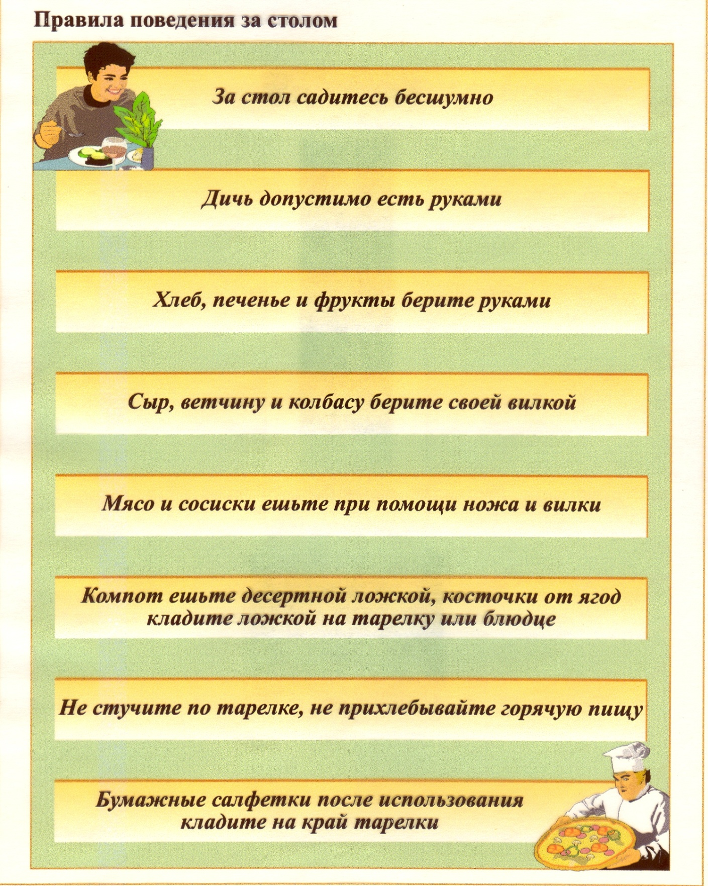

Рисунок 1

Приложение №7

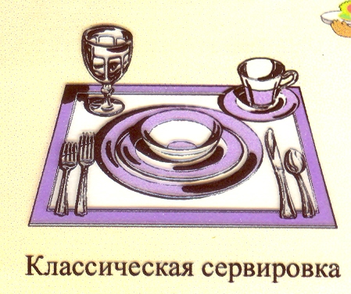

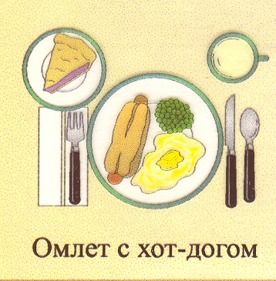
Рисунок 2

Рисунок 3 Рисунок 4

Рисунок 5

